痛風的改善良方
http://www.life.com.tw/?app=view&no=171625

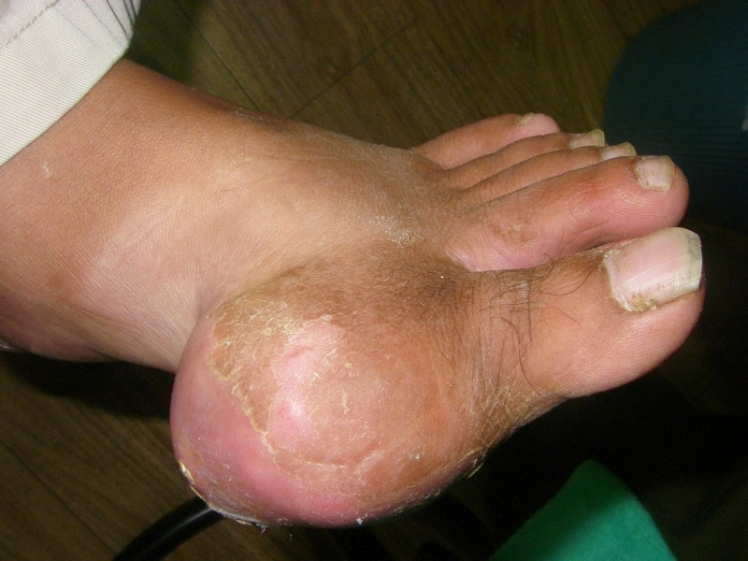
現在很多人得痛風，發作起來痛得冷汗直流，拖著腿也走不動。這種病不發作的時候人好好的，到醫院也查不出來什麼毛病，只是告訴你尿酸高點，其他沒事。
尿酸怎麼會高？醫生說是因為喝酒過多、吃了太多高蛋白食物。很多人聽了馬上控制飲食，可是不管怎麼忌口，該發作它還是痛。為什麼會從大腳趾頭開始痛，後期還會出現關節畸形？
其實這也是腎虛的一種症狀，因為腎的過濾功能減弱了，血液裏的酸毒排不出去，隨著血液迴圈流動。大腳趾關節是人體的最末梢關節，酸毒的結晶體最容易積聚在這裏，也有的人是大拇指關節痛，都是同樣的道理。
如果你不去調整腎臟，恢復它的過濾功能，酸毒結晶長期擠壓關節，最後關節不能正常活動，出現變形了。所以痛風患者不僅要改變飲食習慣，更關鍵在於恢復腎臟的機能，提高過濾能力，把酸毒排出體外才不會再復發。
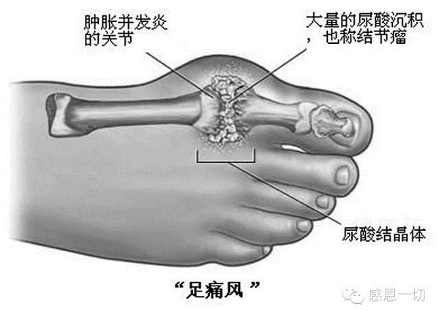
腎乃“先天之本”，不可不知也。腎有藏精、主生長、發育、生殖、主水液代謝等功能，被稱為“先天之本”。腎虧精損是引起臟腑功能失調，產生疾病的重要因素之一。
【 怎樣養腎】
1、 護好自己的雙腳
足部保暖是養腎的一種方法。這是因為腎經起於足底，而足部很容易受到寒氣的侵襲。因此，足部要特別注意保暖，睡覺時不要將雙腳正對空調或電扇;不要赤腳在潮濕的地方長期行走。
另外，足底有許多穴位，如湧泉穴。“腎出於湧泉，湧泉者足心也。”每晚睡覺前可以按揉腳底湧泉穴，按摩湧泉穴可起到養腎固精之功效。
2、大便要暢通
大便不暢，宿便停積，濁氣上攻，不僅使人心煩氣躁，胸悶氣促，而且會傷及腎臟，導致腰酸疲憊，噁心嘔吐。因此，保持大便通暢，也是養腎的方法。
大便難解時，可用雙手手背貼住雙腎區，用力按揉，可激發腎氣，加速排便;行走時，用雙手背按揉腎區，可緩解腰酸症狀。
3、飲水養腎
水是生命之源。水液不足，則可能引起濁毒的留滯，加重腎的負擔。因此，定時飲水是很重要的養腎方法。
4、有尿不要忍
膀胱中貯存的尿液達到一定程度，就會刺激神經，產生排尿反射。這時一定要及時如廁，將小便排乾淨。否則，積存的小便會成為水濁之氣，侵害腎臟。因此，有尿時就要及時排出，也是養腎的最好的方法之一。
5、吞津養腎
口腔中的唾液分為兩部分：清稀的為涎，由脾所主;稠厚的為唾，由腎所主。你可以做一個實驗，口裏一有唾液就把它吐出來，不到一天時間，就會感到腰部酸軟，身體疲勞。這反過來證明，吞咽津液可以滋養腎精，起到保腎作用。
6、飲食保腎
能夠補腎的食物有很多。除了黑色的黑芝麻、黑木耳、黑米、黑豆等黑色食物可養腎外，核桃、韭菜、蝦、羊腰等也可以起到補腎養腎的作用。
7、睡眠養腎
充足的睡眠對於氣血的生化、腎精的保養起著重要作用。臨床發現，許多腎功能衰竭的患者有過分熬夜、過度疲勞、睡眠不足的經歷。因此，不要過度熬夜，養成良好的作息習慣，早睡早起，有利於腎精的養護。
【 泡腳能治百病！】
腳是陰血的大本營，三條陰經都彙集於此：足少陰腎經、足太陰脾經、足厥陰肝經。腎生血、肝藏血、脾統血。
1：晚上泡腳為什麼能補血
血虛、血淤→手腳冰涼、舌質黯淡、臉上有斑、心臟發緊、憋悶、喘不過氣。
晚上泡腳 --- 熱水中放紅花（味辛，性溫，歸肝經和心包經，破血、行血、和血、調血），活血化淤；疏通腎、肝、脾三條陰經。
2：泡腳的竅門
春天泡腳，開陽固脫；
夏天泡腳，祛濕除熱；
秋天泡腳，清腸潤肺；
冬天泡腳，丹田暖和。
水中放生薑、陳皮、薄荷→脾胃虛→暖脾胃，祛濕邪。
水中放花椒→除臭祛濕、利氣行水、扶助陽氣。
水中放白芍、益母草、當歸→痛經→痛經一般是體寒或氣滯血瘀引起，白芍除陰氣、祛腹痛、通順血脈；益母草去瘀生新，活血調經；當歸補血活血、調經止痛，還可以使皮膚白皙紅潤，改善手腳冰涼的問題。
水中放幹薑→風濕骨痛、怕冷怕涼→幹姜溫中散寒、回陽通脈。
水中放黃芪10克、透骨草10克、伸筋草10克、花椒6克→糖尿病（陰虛所致）→花椒祛濕；黃芪補氣固表；透骨草可以幫助藥物透過皮膚深入肌體，發揮藥力。
泡腳四忌諱：月經期不泡，
一忌剛吃飯或空腹後泡腳。應飯後半小時後。
二忌水溫過高。應40-50度。
三忌時間過長。應20分左右，微微出汗既可。
四忌自作主張，亂放中藥。

